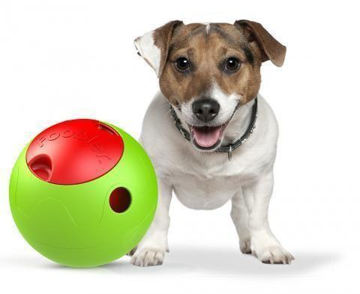
Užívateľský manuál – FOOBLER MINI SMART

Funkcie:
Smartloptička pre domácich maznáčikov, ktorá zaistí pravidelné dávkovanie maškŕt alebo vybraného suchého krmiva v intervaloch, ktoré si môžete ľubovoľne nastaviť. Vďaka spojeniu hry s chutnou odmenou, zabaví vášho chlpáča aj na niekoľko hodín, alebo v ňom prebudí lovecké pudy a rozvíja logické myslenie.

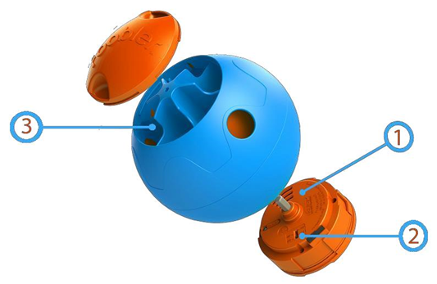
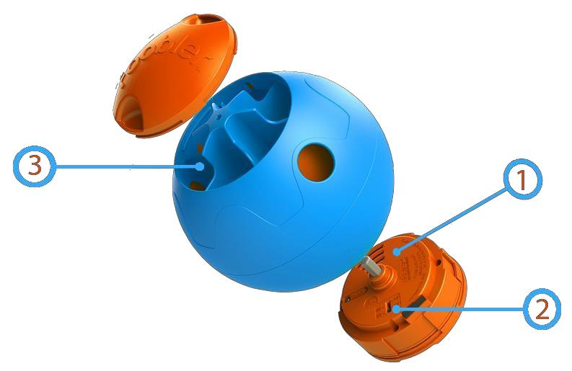

kryt pre vloženie batérií
zásobník

nastavenie časového intervalu

Vloženie batérií:
- Odskrutkujete spodnú časť loptičky (tú, kde je umiestnené aj tlačidlo pre zapnutie).
- Potom odskrutkujte kryt pre batérie a vložte 2 ks batérií typu AA.
- Kryt batérií pevne zaskrutkujte naspäť.
Nastavenie časového intervalu:
- Pomocou posuvného tlačidla vyberte interval dávkovania maškŕt alebo krmiva.
15, 30, 60 alebo 90 min ( celkový čas zaberie Vami vybraný interval krát 6 = počet priehradok)
- Po nastavení intervalu zaskrutkujte uzáver naspäť. Pre rýchlejšiu obsluhu sú na uzávere zobrazené ikony odomknutého a zamknutého zámku.
Naplnenie zásobníka:
- Odskrutkujte druhú časť lopty, kde je umiestnený zásobník pre vybrané dobroty.
- Po naplnení kryt pevne zaskrutkujte späť. Do loptičky vkladajte len suché maškrty a krmivo.
Teraz je lopta pripravená na používanie. Stačí stlačiť zapínacie tlačidlo a vo Vami zvolenou časovom intervale vypadne zvolená dobrota. Pred použitím maznáčika s hračkou zoznámte, ukážte mu vložené maškrty, aby pochopil prečo sú tam.
Údržba:
Aby bola loptička pre chlpáča nezávadná je potrebné umývať ju. Podľa potreby ju rozoberte a vnútro umyte teplou, jarovou vodou. Jediná časť, ktorá nesmie prísť do styku s vodou je kryt, kde sú umiestnené batérie a ovládací panel. Potom nechajte loptičku voľne uschnúť na vzduchu.
Na našom Youtube kanáli nájdete veľa užitočných rád pre výcvik psa, či použitie a inštaláciu elektronických výcvikových pomôcok: www.Youtube.com/ElektroObojky
Prehlásanie o zhode, záručný a pozáručný servis Prístroj bol schválený na používanie v krajinách EÚ a je preto chránený značkou CE. Potrebná dokumentácia je k dispozícii na webových stránkach dovozcu, na vyžiadanie u dovozcu a na predajni dovozcu. Adresa, na ktorej nájdete prehlásenie o zhode a aktuálny návod: https://www.elektricke-obojky.sk/smart-hracky-pre-psov/foobler-bluetooth-smart-lopticka-pre-psov-a-macky
Zmeny technických parametrov, vlastnosti a tlačové chyby vyhradené.
Záručné a pozáručné opravy zabezpečuje dovozca:
Reedog, s.r.o.
Sedmidomky 459/8
101 00 Praha 10

Tel: +421 322 601 057
Email: obchod@elektricke-obojky.sk

